**Evidencia EAP_0057**

Click a Emisión Express

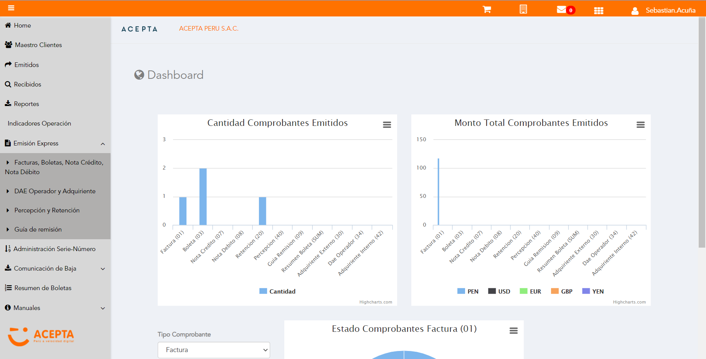

Click a subopción Facturas Boletas NotaCredito NotaDebito

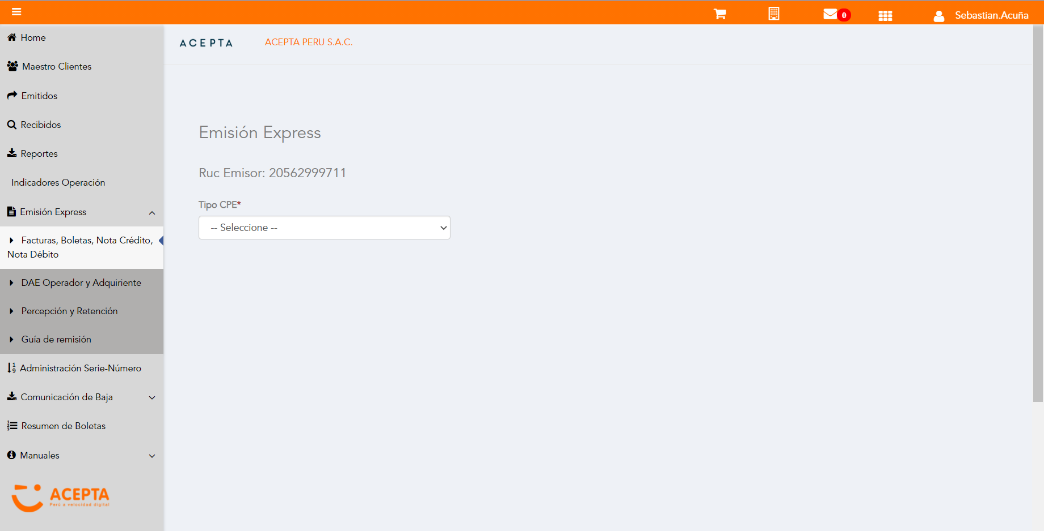

Selección Tipo de CPE

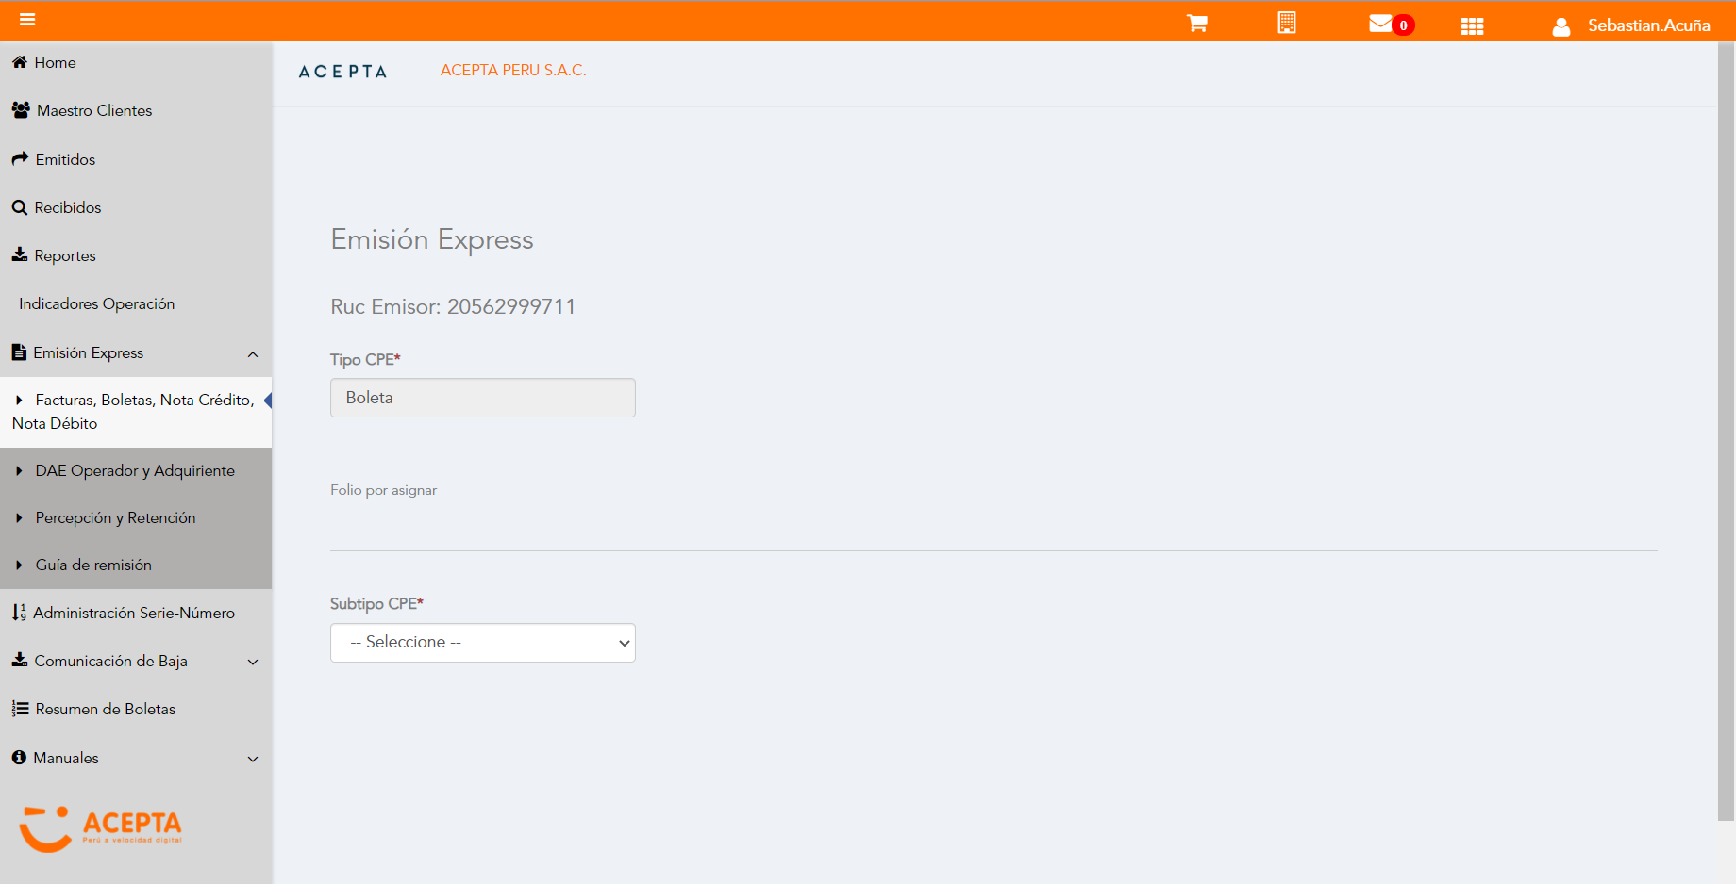

Selección Subtipo de CPE

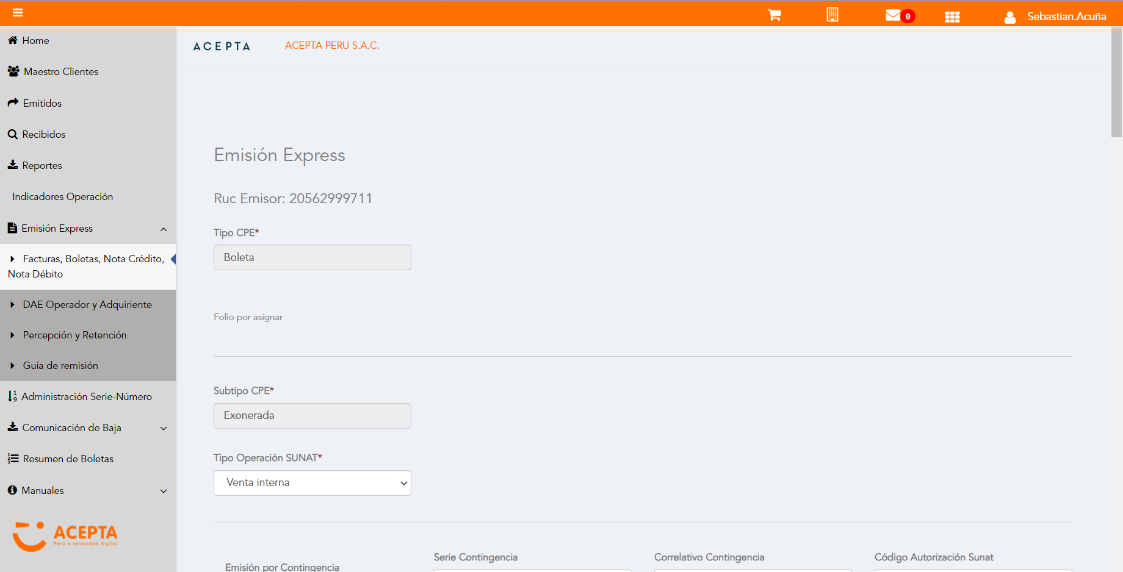

Se Agrega Fecha de Emisión

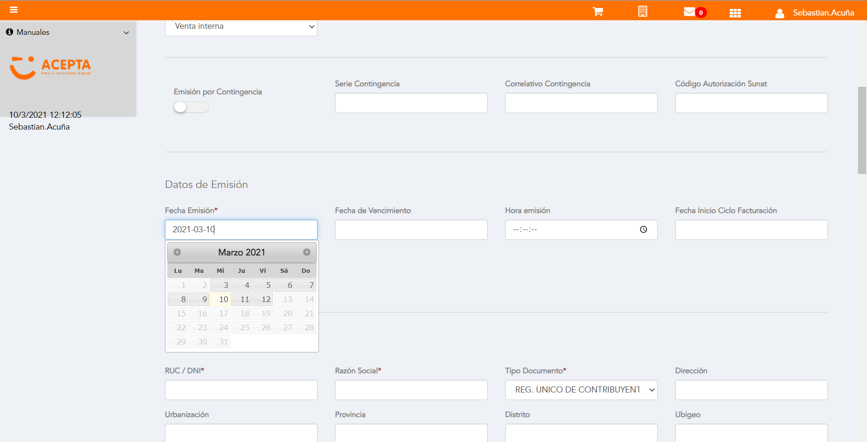

Datos de Receptor

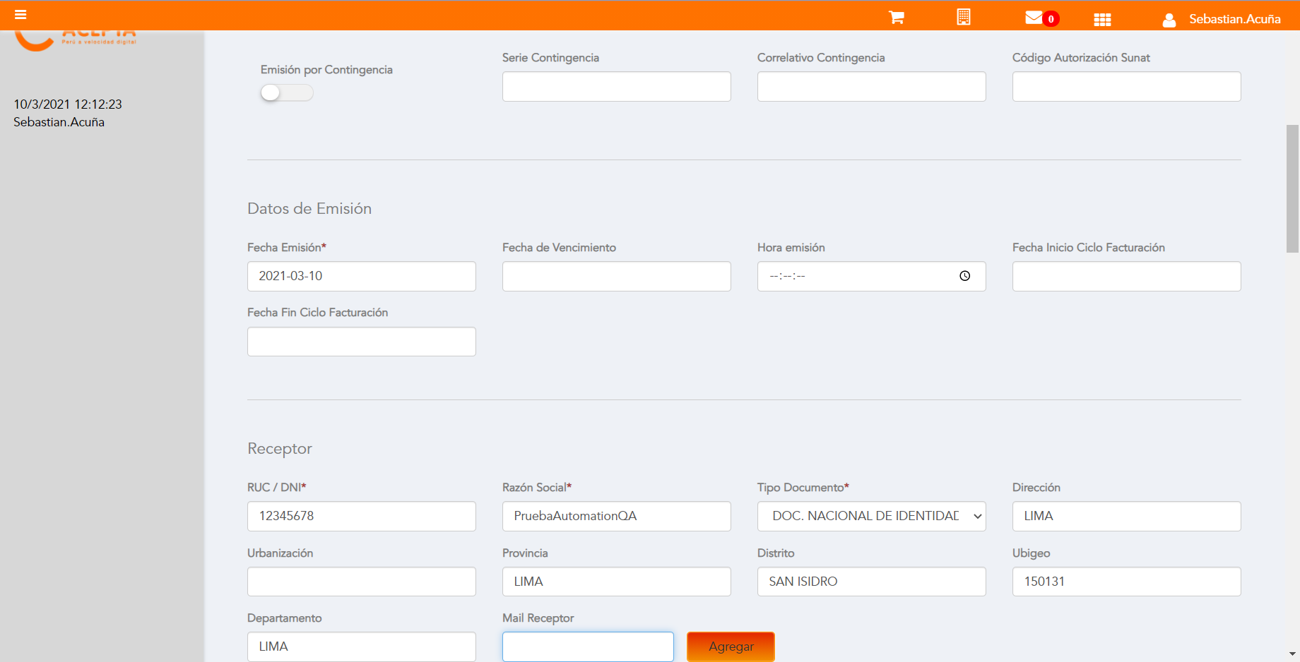

Datos de Receptor



Seleccion tipo de documento

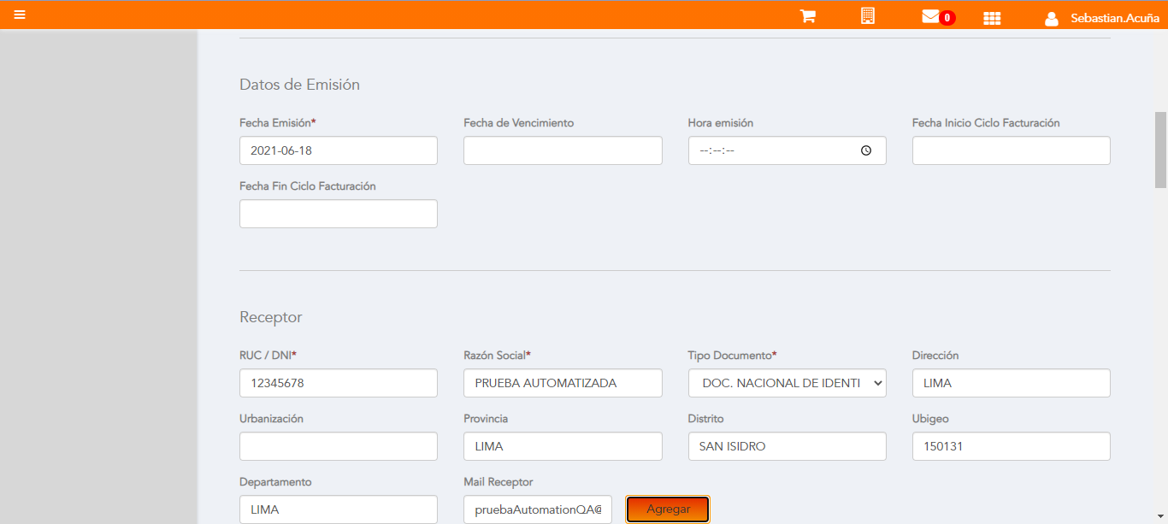

Se agrega Detalle de producto

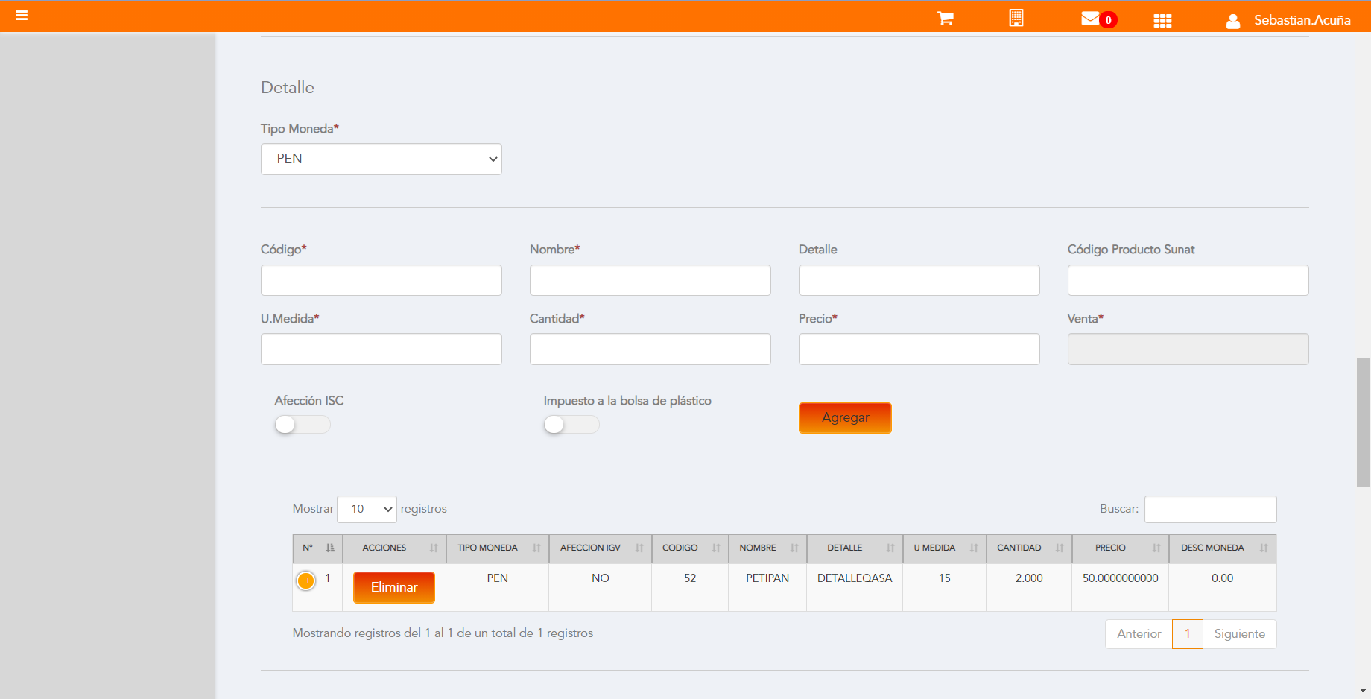

Click a botón Previsualizar

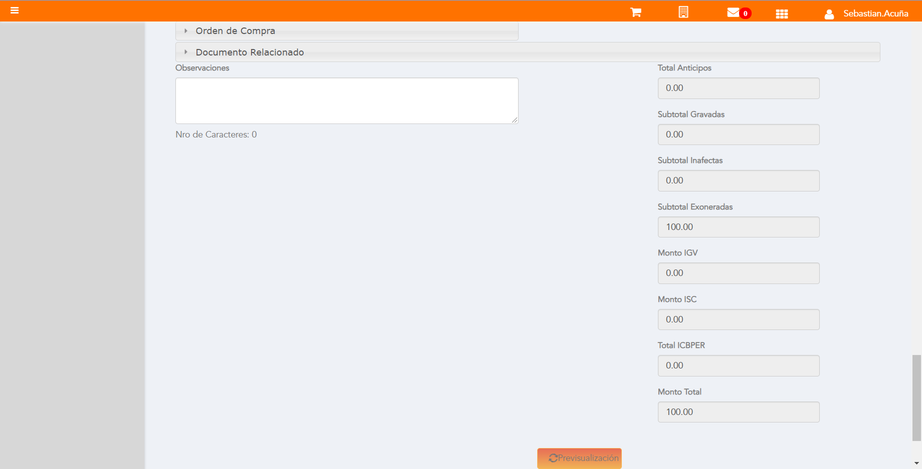

Click a botón Enviar a SUNAT

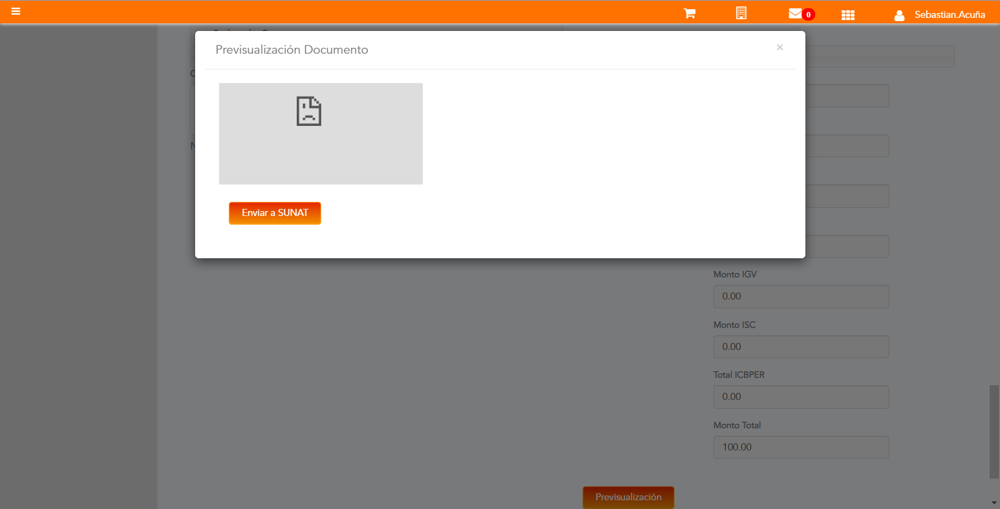

URL: http://qaacepta2107.acepta.pe/v01/90441F5BC4371D783C34ABDD2033797426CAE169?k=5819139e79c848b925f2febf4f1c1c66

Número de CPE: BHHH00000291

Traza de CPE

